Как подать заявление на портале «Работа в России»
для обучения в рамках национального проекта
«Содействие занятости»

В поисковой строке браузера необходимо ввести Портал Работа в России, выбираем https://trudvsem.ru/.
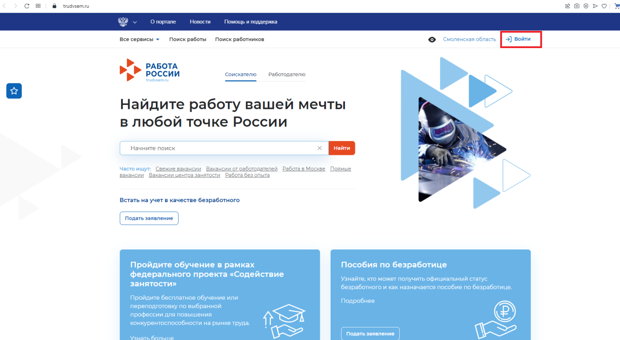
Нажимаем кнопку «Войти», далее выбираем раздел Для соискателей и осуществляем вход через «Госуслуги»

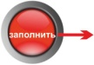
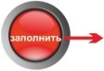
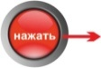
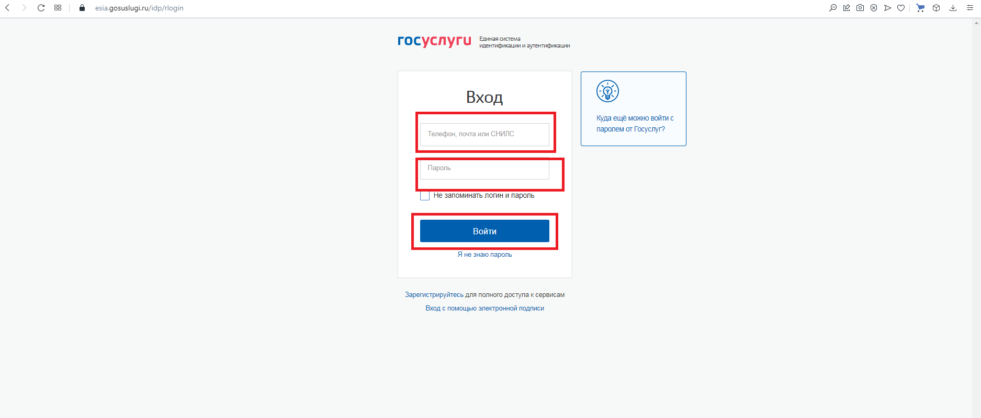

В открывшимся окне «Мой кабинет» необходимо переместиться вниз страницы до информационной строки «Пройдите обучение в рамках Федерального проекта «Содействие занятости»
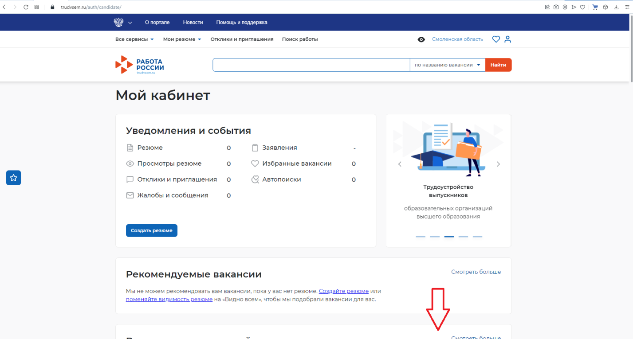

В информационной строке «Пройдите обучение в рамках Федерального проекта «Содействие занятости» нажимаем кнопку «Подробнее».
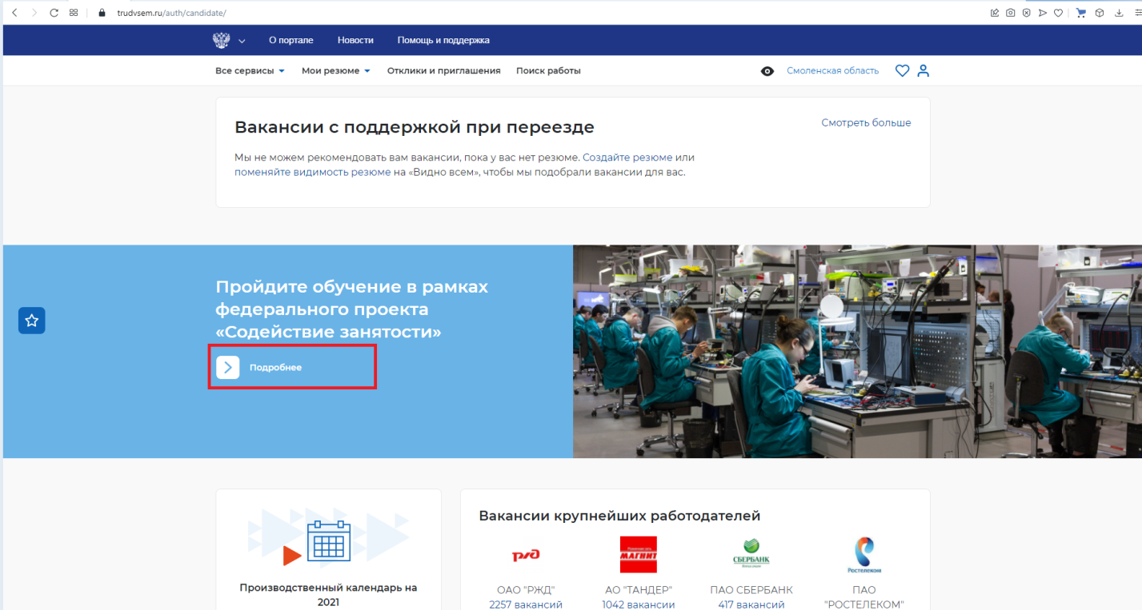

Нажимаем копку Записаться на обучение.
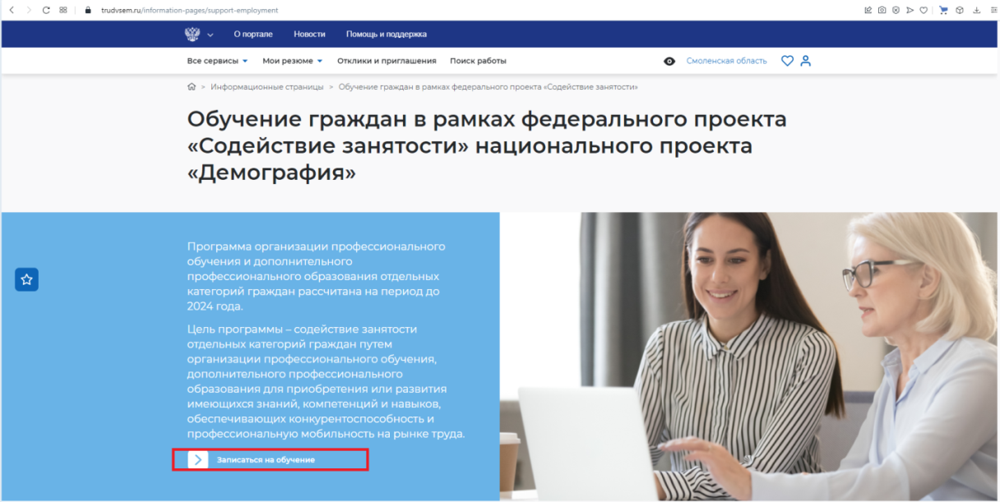

Заполняем все необходимые поля: выбираем категорию, регион проживания, компетенцию обучения, место обучения. Заносим необходимые персональные данные. Обращаем Ваше внимание, что занесение электронной почты обязательно!!!
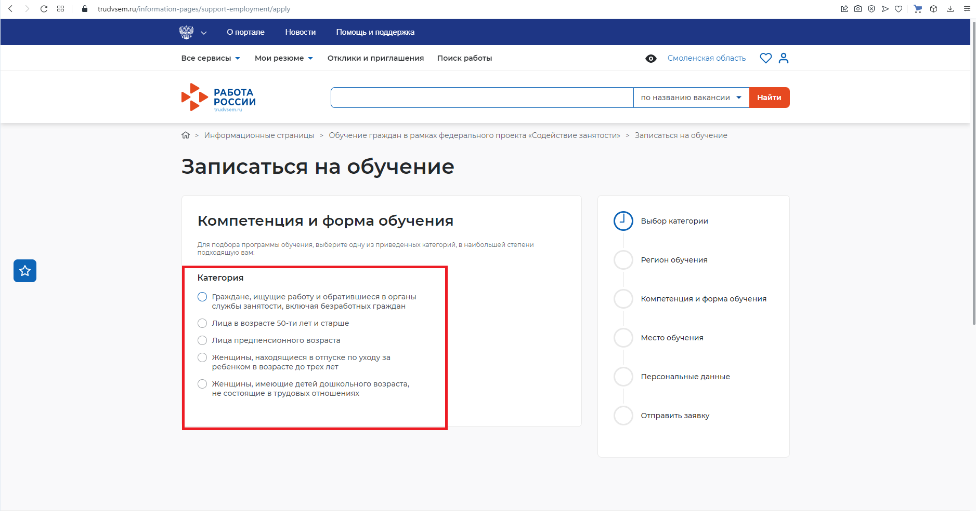
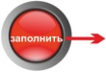
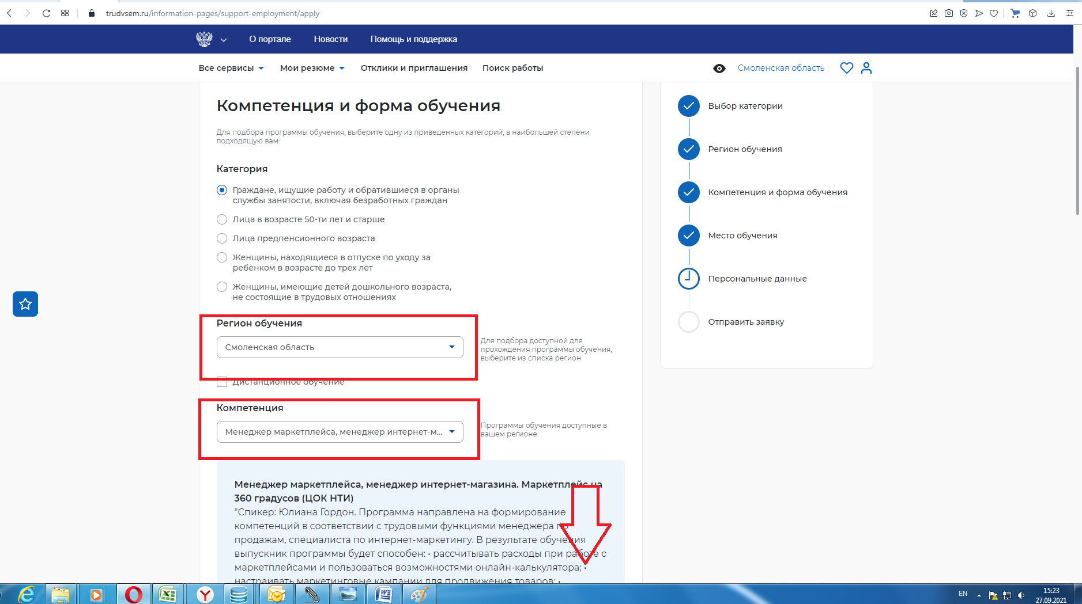
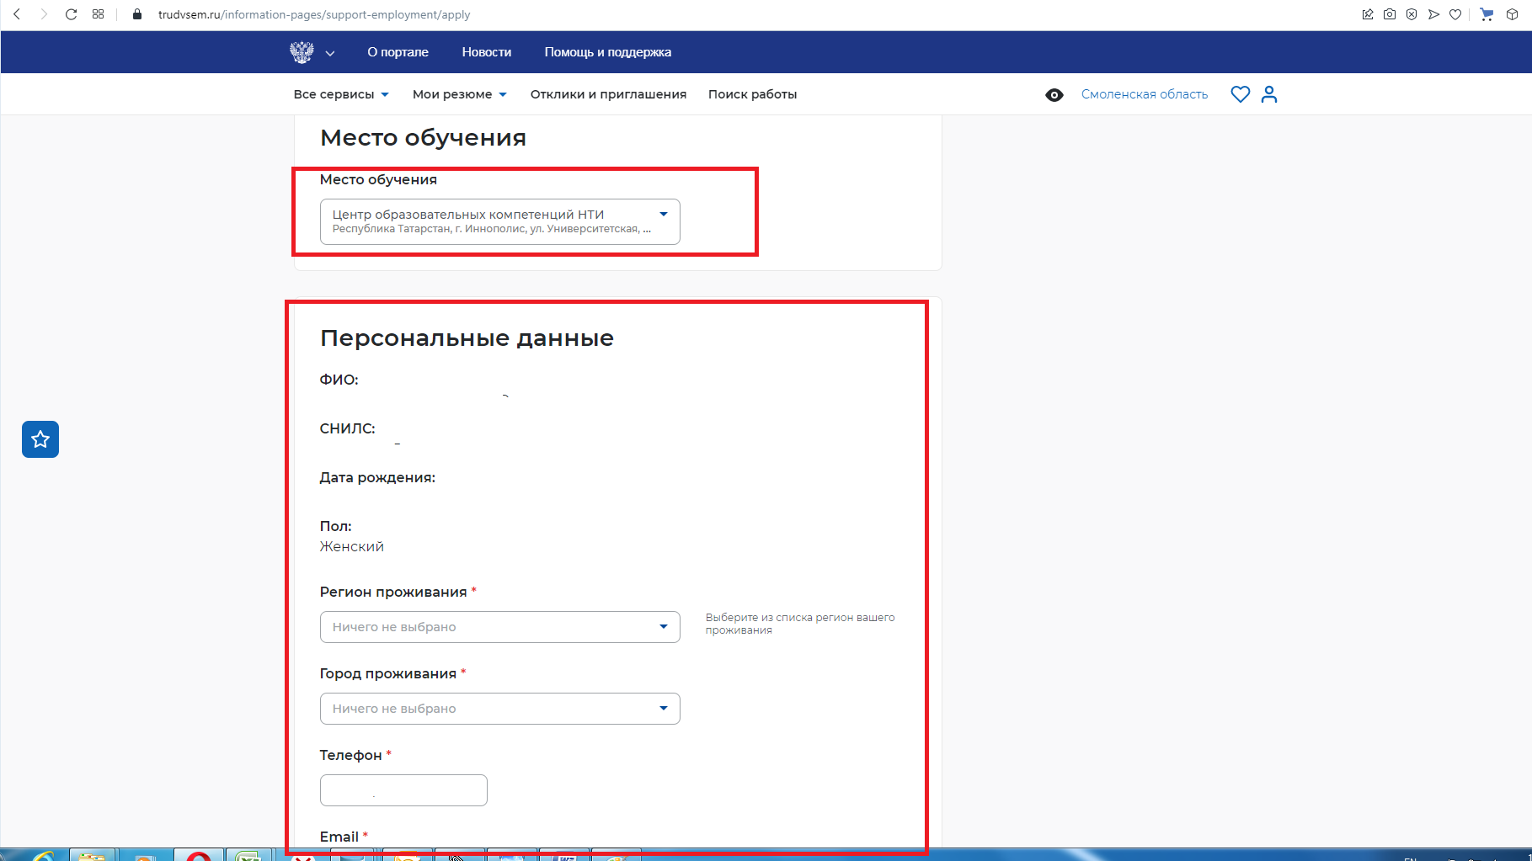
Ставим отметку о согласии на обработку персональных данных и нажимаем Отправить заявку.
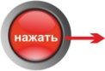
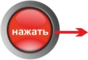
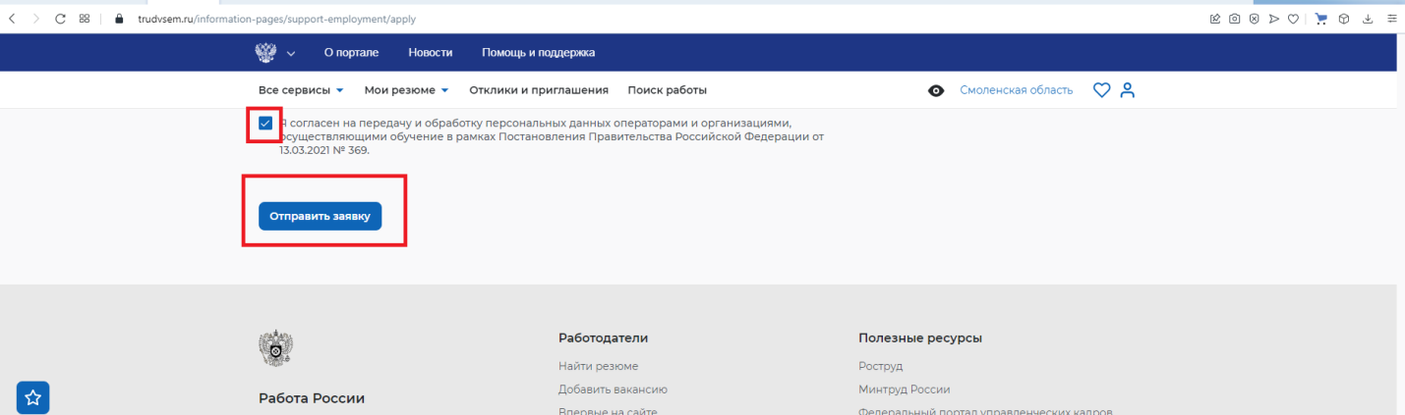

После того, как Ваша заявка будет обработана и принята оператором, с Вами свяжутся. Хорошего дня и Удачного обучения!

